МИНОБРНАУКИ РОССИИ

Федеральное государственное бюджетное образовательное учреждение высшего образования

НИЖЕГОРОДСКИЙ ГОСУДАРСТВЕННЫЙ ТЕХНИЧЕСКИЙ

УНИВЕРСИТЕТ им. Р.Е.АЛЕКСЕЕВА

Институт радиоэлектроники и информационных технологий

Кафедра «Вычислительные системы и технологии»

ОТЧЕТ

по лабораторной работе №6 по предмету

«Сети и телекоммуникации»

РУКОВОДИТЕЛЬ:

________________ Гай В.Е.

СТУДЕНТ:

________________ Храмов Е.А.

18-В-2

Работа защищена «__» ____________

С оценкой ___________________________

Нижний Новгород

2021 г.

**Цель работы:**

Изучить формат заголовка пакета IP и на примере разобрать механизм

вычисления 16-битовой контрольной суммы, использующейся для обнаружения ошибок в заголовке протокола IP.

**Ход работы:**

Создадим сеть.

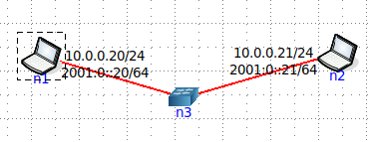

Запустим генерацию пакетов с помощью утилиты ping.

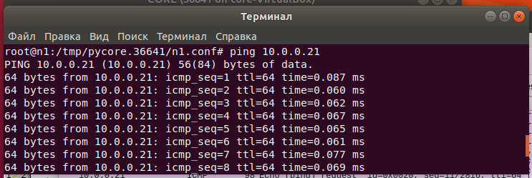

С помощью wireshark посмотрим один из принятых icmp пакетов.

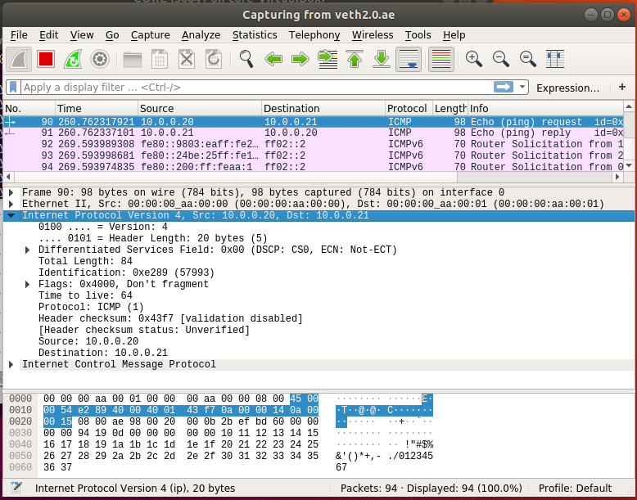

Производим расчёты для нахождения контрольной суммы.

|  |  |
| --- | --- |
| 4500 | 0054 |
| E289 | 4000 |
| 4001 | 43F7 |
| 0A00 | 0014 |
| 0A00 | 0015 |

Просуммируем все слова, считая, что контрольная сумма равна 0.

(4500)16 + (0054)16 + (E289)16 + (4000)16 + (4001)16 + (0A00)16 + (0014)16 + (0A00)16 + (0015)16 = (1BC07)16

Результат сложения превышает 16 разрядов, поэтому разбиваем на 2 слова и считаем.

(0001)16 +(BC07)16 =(BC08)16

Находим контрольную сумму.

(FFFF)16 -(BC08)16 =(43F7)16

В итоге, она совпала с указанной в ip заголовке.

